1. **数库基本概念**
2. 数据库设计：（**标识**：永远不会重复，一般将唯一标识设置为主键）

三范式：列不可拆分、唯一标识、引用主键

关系：一对一、一对多、多对多（用关系表存储对应的关系）

1. 基本操作：创建、删除、分离、附加、生成脚本（包含：架构、数据）
2. 创建表：
3. 数据类型：nchar：表示Unicode类型

char：非Unicode类型，数据长度固定，数据长度不够（用null填充）

varchar：不会自动补充缺失数据

int：可设置为标识量，方便系统维护

bit：仅两种值，用于存储状态

**eg**：nvarchar

1. 约束：实现数据的有效性检查

方式：主键、非空、默认值、

检查约束、外键（用于判断关系之间的正确性：**主键表**决定**外键表**）

1. 脚本：按照功能分类：
2. DDL：数据定义语言
3. DML：数据管理语言
4. DCL：数据控制语言

使用脚本创建数据库：

create database [test]

containment = none

on primary

( name = 'test',

filename = 'D:\Files\Code\Database\01test\test.mdf' ,

size = 8192KB ,

maxsize = unlimited,

filegrowth = 65536KB

)

log on

( name = 'test_log',

filename = 'D:\Files\Code\Database\01test\test_log.ldf' ,

size = 8192KB ,

maxsize = 2048GB ,

filegrowth = 65536KB

)

使用脚本创建表

/* 记标明创建表的数据库 */

use test

create table ClassInfo

(

cId int not null primaty key indentity(1,1),

cTitle nvarchar(10) /* 创建列名，数据类型 */

)

1. 基本操作
2. 用insert插入数据

select * from classInfo

insert into classInfo(cTitle) /*选择列名cTitle */

values（‘aa’），（‘bb’）

1. 用delete删除数据

delete classInfo where cid>6

清空表：truncate table classInfo

1. ctrl + L： 查询开销（可判断sql语句的优劣）
2. 排序：

/* ui为classInfo的别名，desc：降序 ，asc：升序 */

select * from classInfo ui

order by cid desc，sId asc

1. 数据修改

update UserInfo set UserPwd = ‘admin’

1. 删除表：（**注：**表里面右外键，无法删除）

truncate table ClassInfo

1. top n 列名：查询前n行

top n percent 列名：查询前百分几的行

eg：

select * from StudentInfo

select top 2 sID /*选择列名sID，也可以使用*来选择所有的列*/

from StudentInfo

1. where：查询位置

select * from StudentInfo

where sId > 2

1. 逻辑运算符：and、or、not
2. 模糊匹配字符：

%：任意字符，eg ：where sName like ‘%三%’ --查询名字带三的学生

_：一个字符

[ ]：查询一 个范围

1. 连接：

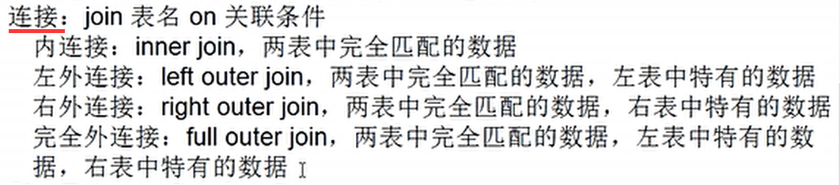

eg：创建表之间的连接

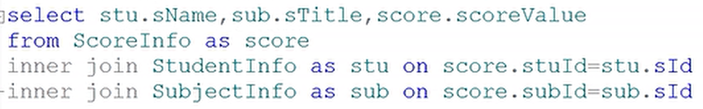

1. 聚合函数：用于查询

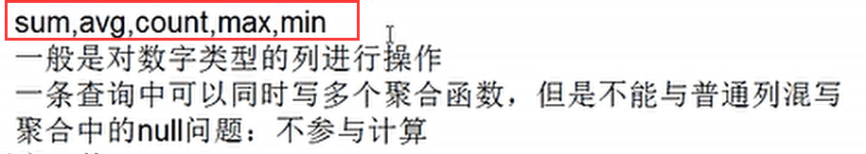

eg：

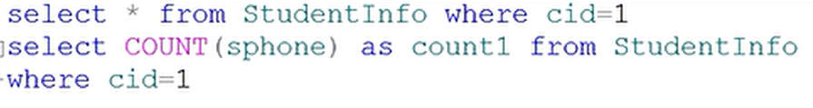

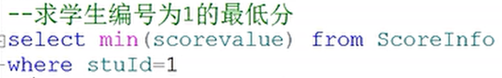

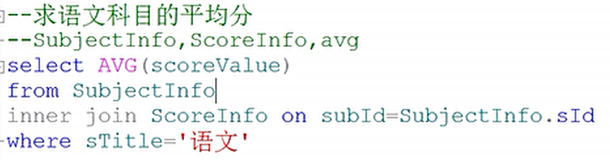

1. over（）函数

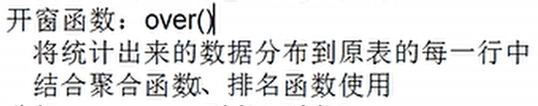

eg：

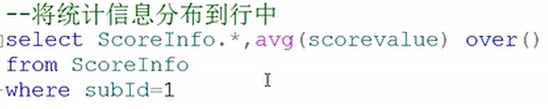

1. group：分组：

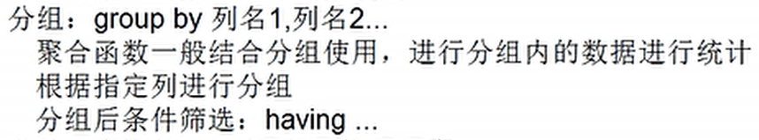

eg：

select * from student

select sGender, COUNT(*)

from student

where sID>2

group by sGender having COUNT(*)>1/*having对分组后的数据进行筛选，选出和＞1的数据*/

1. 联合查询

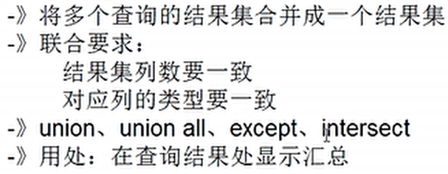

eg：

select cID from classInfo

union –并集

union all –合并数据

except –差集

intersect –交集

select sID from student

1. 快速备份：往一个不存在的表中插入数据

eg：

--快速备份

select * into backupsForstudent from student

--仅备份列名

select * into backupsForclassInfo from classInfo where 1=2

--往已经存在的表里面备份数据

insert into backupsForstudent(cTitle)

select cTitle from classInfo



